УДК 638.147.7(088.8)

### Пристрій контролю передройового стану бджолиної сім’ї у вулику

**Атрошенко В.С., член МАН; Логвиненко М.В., магістрант; Жарков В.Я., доц., к.т.н.**

*(Таврійський державний агротехнологічний університет, м. Мелітополь, Україна)*

Медоносні бджоли, збираючись на зимівлю в щільний клуб, легше переносять низьку температуру, ніж надлишкову теплоту, духоту і вологість. Сильні бджолині сім’ї можуть переносити морози до -40 оС і весною бути в нормальному стані. В середині клубу бджоли підтримують температуру +25-+30 оС, а в оболонці - близько +15 оС [1].

На півдні України спостерігається різка зміна температур, з високої на низьку. Тому при високій температурі бджоли починають життєдіяльність і при різкій зміні температури на низьку бджолина сім’я не встигне зібратися у клуб та загине [2]. Одним із способів зберігання бджіл під час зимівлі є електрообігрів вулика.

Нами запатентований бджолиний вулик з електрообігрівом [3].

Система електрообогріву бджолиної сім’ї у вулику для півдня України особливо ефективна у весняний період.

Але при весінньому електрообігріві бджолина сім’я раніше робить перший обліт, а тому є загроза у тому, що може вийти рій з вулика. При цьому бджолина сім’я дуже сильно ослабне.

Щоб визначити передройовий стан бджолиної сім’ї, її вислуховують. Роблять це по-різному: один край гумової трубки вставляють у вічко, а другий — у вухо; роблять спеціальний прилад - апіскоп, використовуючи деталі стетофонендоскопа тощо.

Одне з цікавих питань – це як визначити передройовий стан бджолиних родин, не турбуючи їх. Адже бджоли дуже сторожко та гостро реагують на будь-яке незначне порушення їх спокою: на шарудіння, коли вставляєш трубку у вічко, на звук кроків.

Було помічено, що перед роїнням бджолина сім’я видає гудіння із звуків частотою 100-600 Гц. Безпосередньо перед самим роїнням гул стає монотонним і знаходиться у смузі частот від 200 до 280 Гц [4]. Нами був розроблений пристрій для отримання інформації про передройовий стан бджолиної сім’ї. Цей пристрій являє собою високочутливий мікрофонний підсилювач з вузькою смугою пропуску від 200 до 280 Гц, навантажений на сигнальну лампу HL1. Живлення приладу здійснюється від батареї G напругою 9 В.

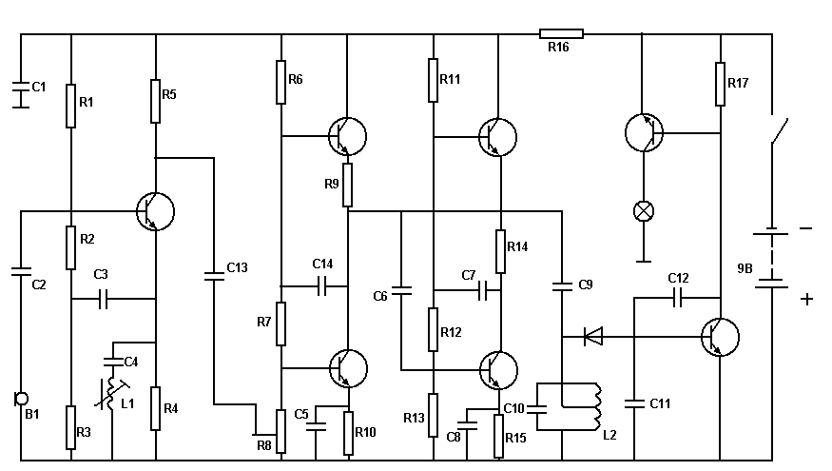

**VT1**

**VT2**

**VT4**

**VT6**

**VT5**

**VT7**

**VT3**

**VD1**

**HL1**

**G**

Рисунок 1 - Схема пристрою для контролю передройового стану бджолиної сім’ї

Пристрій працює таким чином. У ланцюг емітера першого транзистора VТI приєднаний виборчий фільтр, настроєний на частоту 240 Гц.

Другий каскад має велике підсилення та зроблений за схемою зі спільним емітером та з динамічним навантаженням на транзисторах VТ2 і VТ3.

Третій каскад виконаний за аналогічною схемою, але навантажений на резонансний LС-контур, також настроєний на частоту 240 Гц.

Сигнал з резонансного контуру потрапляє на амплітудний детектор на діоді VD1 і двокаскадний підсилювач постійного струму, виконаний на транзисторах VТ6 і VТ7 і навантажений лампою розжарювання HL1 (6,3 В).

До цього приладу можна приєднати також і декілька вуликів (Рис. 2).

Для підключення підсилювача ПС до гнізд мікрофонів В1, В2, В3, В4 пристрою використовуємо проводи зі штекерами.

Якщо необхідно прослухати бджолину сім’ю, вставляється одноштекерний наконечник у загальне гніздо роз’єму *Х* пристрою, а інший — у гніздо мікрофону *В*, розташованому у контрольованому вулику.

Якщо одразу треба встановити самопочуття іншої сім’ї, достатньо переставити штекерний наконечник до мікрофону, розташованому у будь-якому іншому вулику, а другий наконечник залишити в загальному корпусі.

Цим способом прослуховування можна отримати інформацію: яка саме сім’я бджіл знаходиться у передройовому стані, і запобігти виходу рою.

Пристрій портативний і може знайти постійне застосування у бджолярів-практиків при відсутності у них високих професійних навичок або музикального слуху.

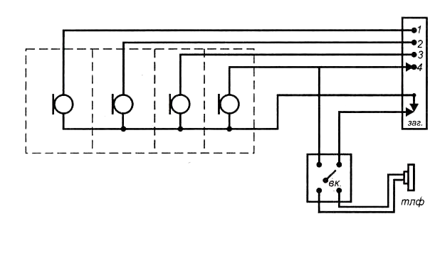

ПС

В2

В3

В1

В4

Х

Рисунок 2 – Схема підключення пристроїв прослуховування

Застосування пристрою дасть можливість зменшити трудовитрати бджолярів при роботі з бджолами і збільшити збір меду.

Перелік посилань

1. Буренин Н.Л., Котова Г.Н. Справочник по пчеловодству.- 2-е изд., перераб и доп.- М.: Агропромиздат, 1985.- 287 с.
2. Атрошенко В.С, Атрошенко О.С., Жарков В.Я. Бджолиний вулик з електрообігрівом// Автоматизація технологічних об’єктів та процесів. Пошук молодих. Збірник наукових праць VII Міжнародної науково-технічної конференції аспірантів та студентів в м. Донецьку 26-28 квітня 2007 р.- Донецьк: ДонНТУ, 2007. - С. 239-241.
3. Пат.23453 Україна, МПК7 А01К47/00. Бджолиний вулик з електрообігрівом/ В.Я.Жарков, І.М. Кащєєв, В.С. Атрошенко.- Заявл. 02.01.2007; Опубл. 25.05.2007.-Бюлетень Інтелектуальна власність. - 2007.- №7.
4. Еськов Е.К. Акустическая сигнализация общественных насекомых. М.: Россельхозиздат, 1983.-192 с.